2018-2019学年内蒙古乌拉特前旗三校八年级（上）期末联考物理试卷
一、选择题（共13小题，每小题3分，满分39分）
1．小明利用最小分度值为1mm的刻度尺测量一个物体的长度，四次测量的数据分别为2.35cm、2.36cm、2.36cm、2.57cm，则测量结果应记为（ ）
A．2.41 cm B．2.357 cm C．2.35 cm D．2.36cm
2．2017年4月，货运飞船“天舟一号”在文昌航天发射场使用“长征七号”运载火箭发射，并与“天宫二号”顺利完成自动交会对接，如图所示，对接完成后，若认为“天舟一号”处于静止状态，则选取的参照物是（ ）
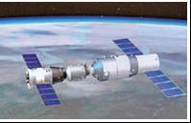
A．“长征七号” B．“天宫二号”
C．文昌航天发射场 D．地球
3．关于图中的现象，下列分析正确的是（ ）
A．拉小提琴时，手在不同位置按弦，是为了改变响度
B．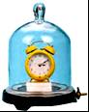抽出罩内空气，听到闹钟的声音变小，说明发声体在振动
C．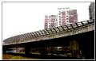道路两旁设置隔音墙，是为了防止道路上的汽车发出噪声
D．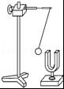发声的音叉靠近乒乓球，球多次被弹开，说明发声体在振动
4．下列现象或做法中不能说明声波可以传递能量的是（ ）
A．蝙蝠靠超声波捕食
B．利用超声波消除肾结石患者的结石
C．用声波清洗精细的机械
D．人突然暴露在150dB的噪声环境中，鼓膜会破裂出血
5．某同学取出一支示数为39.6℃的体温计，没有将水银甩回玻璃泡而直接测量自己的体温。若他的实际体温是36.6℃，则测出来的体温是（ ）
A．36.6℃ B．39.6℃ C．38.6℃ D．76.2℃
6．如图是分别表示甲、乙、丙、丁四种物质熔化或凝固规律的图线，下列说法正确的是（ ）
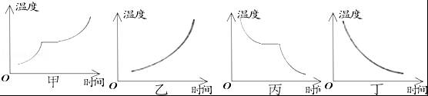
A．甲种物质是晶体，图线表示的是凝固的过程
B．乙种物质是非晶体，图线表示的是熔化的过程
C．丙种物质是非晶体，图线表示的是凝固的过程
D．丁种物质是晶体，图线表示的是凝固的过程
7．祖国的山河一年四季美景如画，图中的描述属于凝华的是（ ）
A．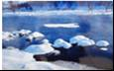春天，冰雪消融
B．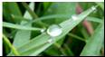夏天，草叶上形成的露珠
C．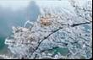秋天，枝头挂满白霜
D．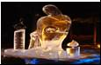严冬，冰雕逐渐变小
8．关于光的反射，下列说法正确的是（ ）
A．入射光线与反射面的夹角为15°时，反射角也为15°
B．入射角增大5°时，反射光线与入射光线的夹角也增大5°
C．入射光线靠近法线时，反射光线也靠近法线
D．镜面反射遵守光的反射定律，漫反射不遵守光的反射定律
9．如图所示的四种现象中，属于光的折射现象的是（ ）
A．叶子经露珠成放大的像 B．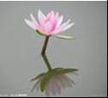荷花在水中形成倒影
C．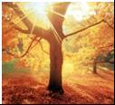笔直的光线射入树林中 D．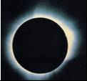日全食现象
10．对下列四幅图阐述正确的是（ ）
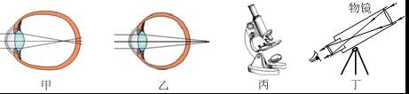
A．甲图：近视眼成像在视网膜前，用凸透镜矫正
B．乙图：远视眼成像在视网膜后，用凹透镜矫正
C．丙图：显微镜的目镜相当于放大镜，物镜相当于投影仪的镜头
D．丁图：天文望远镜的目镜相当于投影仪，物镜相当于照相机的镜头
11．航天器外壳要求轻巧、耐高温。航天器外壳材料应具有的特性是（ ）
A．密度大 熔点高 B．密度小 熔点高
C．密度大 熔点低 D．密度小 熔点低
12．某同学做凸透镜成像规律的实验时，将焦距为10cm的凸透镜固定在光具座上50cm刻度线处，光屏和点燃的蜡烛分别位于凸透镜两侧，蜡烛放置在20cm刻度线处，如图所示。移动光屏，直到光屏上呈现烛焰清晰的像。下列说法正确的是（ ）
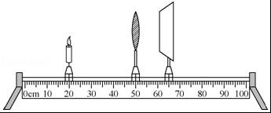
A．光屏上呈现的是烛焰的虚像
B．光屏上呈现的是烛焰放大的像
C．光屏上呈现的是烛焰倒立的像
D．该实验现象与照相机的成像特点相同
13．阅读图表信息判断下面的说法，其中正确的是（ ）
常温常压下部分物质的密度/（kg•m³）
金 | 19.3×10³ | 水银 | 13.6×10³
钢、铁 | 7.9×10³ | 纯水 | 1.0×10³
冰（0℃） | 0.9×10³ | 植物油 | 0.9×10³
干松木 | 0.5×10³ | 酒精 | 0.8×10³
A．固体的密度一定比液体的密度大
B．体积相同的植物油和酒精，酒精的质量大
C．同种物质在不同状态下，其密度一般不同
D．不同物质的密度一定不同
二、作图题（每题2分，共6分）
14．请根据平面镜成像特点，画出图中物体AB在平面镜中的像A′B′。
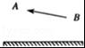
15．如图所示。OB为一束光线在水面的反射光线，0为入射点。请画出入射光线和其进入水中的折射光线。
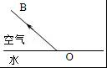
16．如图，AB为光线经平面镜反射后的反射光线，请作出其入射光线和经凹透镜的大致的折射光线。（保留作图痕迹）
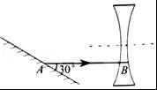
三、实验题（每空1分，共33分）
17．如图是小华在做“测平均速度”的实验中已有的器材是小车、斜面、金属片等，他完成实验需要的测量仪器是停表和 。
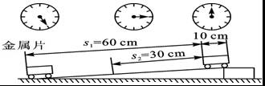
（1）该实验是根据公式 进行测量的。
（2）斜面的作用是使小车获得下滑动力加速下滑，实验中应使斜面的坡度较 （填“大”或“小”），原因是 。
（3）若图中停表每格为1s，该次实验中，小车通过全程的平均速度v＝ m/s；实验中小车通过上半段路程的平均速度 （填“大于”、“小于”或“等于”）通过下半段路程的平均速度。
18．如图所示，小明在做声学实验。
（1）他将刻度尺的一端紧压在桌面上，拨动伸出桌面的一端，会听到声音，这说明声音是由于 产生的。
（2）显著改变刻度尺伸出桌面的长度，用与上次相同的力拨动，能够听出声音的 （选填“响度”“音调”或“音色”）发生了变化，这说明声音的这个特性与物体振动的 有关。
（3）然后他保持刻度尺伸出桌面的长度不变，用大小不同的力拨动，能够听出声音的 （选填“响度”“音调”或“音色”）发生了变化，这说明声音的这个特性与物体振动的 有关。他用到的实验方法叫 。
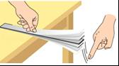
19．在做“探究水的沸腾”实验中，小华使用的实验装置如图甲示，根据实验数据作出的“温度﹣时间”图象如图乙示。
（1）实验中所用温度计是根据液体 的规律制成的。
（2）从图乙可知实验测得水的沸点是 ℃，说明此时实验室中的大气压 （选填“小于”、“大于”或“等于”）1标准大气压。
（3）水在沸腾过程中，温度将 （选填“升高”、“降低”或“不变”），并看到有“白气”不断从烧杯中冒出，这些“白气”是由于水蒸气 （填写物态变化名称）而产生的。
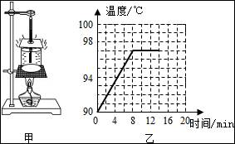
20．如是小明在“探究平面镜成像的特点”的实验装置。
（1）你认为本实验小明应选择较 （选填“厚”或“薄”）的玻璃板来完成实验。
（2）在玻璃板前面放一支点燃的蜡烛A，再拿一支外形相同但不点燃的蜡烛B，竖立在玻璃板后面并移动，直到与蜡烛A的像完全重合，这样做是为了比较像与物的 关系。
（3）移去蜡烛B，在其原位置上放置一块白屏，白屏上 （选填“能”或“不能”）呈现蜡烛的像。
（4）小明第一次将蜡烛A置于玻璃板前5cm，第二次将A向远离玻璃板的方向移动3cm，再次放置B直到与蜡烛A的像完全重合，则A与B的间距为 cm。
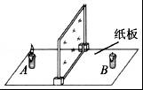
21．在探究凸透镜成像规律时，如图甲所示，将A凸透镜固定在光具座上35cm刻线处，将点燃的蜡烛放置在光具座上5cm刻线处，移动光屏，使烛焰在光屏上成清晰的像由A凸透镜成像中物距和像距的变化关系画出图象如图乙所示；接着他保持蜡烛的位置不变，将凸透镜A换为凸透镜B并保持位置不变，移动光屏，使烛焰在光屏上成清晰的像，如图丙所示
（1）请根据上述实验现象和凸透镜成像规律判断：凸透镜A的焦距是 cm，凸透镜A的焦距 凸透镜B的焦距 （选填“大于”、“小于”或“等于”）。
（2）在甲图中，保持凸透镜不动，把蜡烛向右移动5cm，要想在光屏上再次得到清晰的像，应该把光屏向 （选填“左”、“右”）移动一段距离，像将 （选填“变大”、“变小”或“不变）。
（3）图丙所示的实验现象可以说明 的成像特点（选填“照相机”、“幻灯机”或“放大镜”）；若将远视眼镜放在蜡烛与凸透镜之间，光屏上原来清晰的像变模糊了，若保持凸透镜和光屏的位置不动，应使蜡烛 （选填“靠近”、“远离”）凸透镜，则又能在光屏上看到烛焰清晰的像。
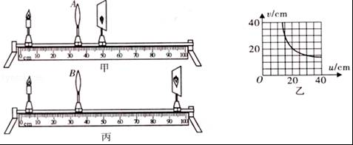
22．小斌同学想测量一块不规则瓷片的密度。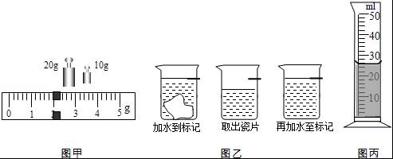
（1）他把天平放在水平桌面上，将游码移到零刻度处，然后调节 使天平平衡；
（2）用调节好的天平测量瓷片的质量，所用砝码的个数和游码的位置如图甲所示，则瓷片的质量为 g；
（3）他发现瓷片放不进量筒，改用如图乙所示的方法测瓷片的体积：
a．往烧杯中加入适量的水，把瓷片浸没，在水面到达的位置上作标记，然后取出瓷片；
b．再往量筒装入38ml的水，然后将量筒的水缓慢倒入烧杯中，让水面到达标记处，量筒里剩余水的体积如图丙所示，则瓷片的体积为 cm³；
（4）用密度公式计算出瓷片的密度ρ为 g/cm³；
（5）根据以上步骤，你认为小李同学测出的瓷片密度值 （选填“偏大”或“偏小”）。
四.计算题（23题8分，24题12分共20分）
23．汽车生产厂家在新车出厂前，都要进行性能检测。如图所示，监测设备上的传感器发出超声波，遇到起步线上的汽车后反射回来共用了4s．而汽车从起步线加速开到监测点用时34s（超声波在空气中的速度是340m/s）．求：
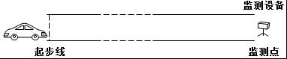
（1）起步线到监测点的距离；
（2）在这段距离中汽车的平均速度是多少km/h。
24．有一款手机的主要参数如表所示，问：
网络频率：GMS GPRS；900/1800/1900 MHz
可选颜色：冰银蓝、Stellar Grey
体积：100×48×20mm³
质量：144g
屏幕参数：256色STN彩色屏幕
100×80像素
34.00×28.00mm²
标准配置：锂电池（700mA•h）
（1）这款手机的平均密度是多少？
（2）如果用某种塑料做一款是实物体积1000倍的“广告手机”，其质量是96kg（已知该种塑料密度为1.2×10³kg/m³），这个“广告手机”是空心的还是实心的？如果是空心的，空心部分的体积是多少？

2018-2019学年内蒙古乌拉特前旗三校八年级（上）期末联考物理试卷
参考答案与试题解析
一、选择题（共13小题，每小题3分，满分39分）
1．小明利用最小分度值为1mm的刻度尺测量一个物体的长度，四次测量的数据分别为2.35cm、2.36cm、2.36cm、2.57cm，则测量结果应记为（ ）
A．2.41 cm B．2.357 cm C．2.35 cm D．2.36cm
【分析】多次测量取平均值可以减小误差，题目中测量了物体的长度四次，计算出平均值作为物体的长度。
【解答】解：在四次测量的数据中，2.57cm记录的数与其他三次差别太大，故2.57cm记录错误，故应去掉；
物体的长度为L＝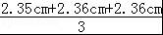≈2.36cm。
故选：D。
【点评】多次测量取平均值时，最终结果要保留与测量值相同的有效数字，以保证相同的准确程度。
2．2017年4月，货运飞船“天舟一号”在文昌航天发射场使用“长征七号”运载火箭发射，并与“天宫二号”顺利完成自动交会对接，如图所示，对接完成后，若认为“天舟一号”处于静止状态，则选取的参照物是（ ）
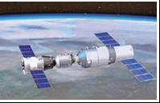
A．“长征七号” B．“天宫二号”
C．文昌航天发射场 D．地球
【分析】研究机械运动时，假定不动的物体叫参照物。与参照物相比，物体位置有变化，说明物体在运动；物体位置没有变化，说明物体处于静止状态。
【解答】解：“天舟一号”飞船与“天宫二号”实现对接后，保持相对静止，以对方为参照物，两者都是静止的。所以选择“天宫二号”为参照物，“天舟一号”是静止的。
故选：B。
【点评】一个物体的运动状态的确定，关键取决于所选取的参照物；所选取的参照物不同，得到的结论也不一定相同，注意体会运动和静止的相对性
3．关于图中的现象，下列分析正确的是（ ）
A．拉小提琴时，手在不同位置按弦，是为了改变响度
B．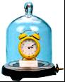抽出罩内空气，听到闹钟的声音变小，说明发声体在振动
C．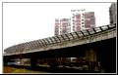道路两旁设置隔音墙，是为了防止道路上的汽车发出噪声
D．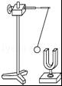发声的音叉靠近乒乓球，球多次被弹开，说明发声体在振动
【分析】（1）音调、响度、音色，是从不同角度描述声音的，音调指声音的高低，由振动频率决定；响度指声音的强弱或大小，与振幅和距离有关；音色是由发声体本身决定的一个特性。
（2）真空不能传声；
（3）减弱噪声的途径有三种：在声源处减弱噪声；阻断噪声的传播；在人耳处减弱噪声；
（4）一切声音都是由物体振动产生的。
【解答】解：A、小提琴是琴弦振动发出声音的，当在小提琴上不同位置按弦，琴弦振动的快慢会不一样，所以声音的音调就会发生变化，故A错误；
B、抽出罩内空气，听到闹钟的声音变小，即说明声音传播需要介质，真空不能传声，故B错误；
C、道路两旁建隔音墙是在噪声的传播过程中减弱噪声，故C错误；
D、发声的音叉靠近乒乓球，球多次被弹开，说明发声体在振动，故D正确。
故选：D。
【点评】本题考查声音的综合利用，知识点多，但都较简单，属于基础题。
4．下列现象或做法中不能说明声波可以传递能量的是（ ）
A．蝙蝠靠超声波捕食
B．利用超声波消除肾结石患者的结石
C．用声波清洗精细的机械
D．人突然暴露在150dB的噪声环境中，鼓膜会破裂出血
【分析】声音可以传递信息，如：隆隆的雷声预示着一场可能的大雨，“声呐”的利用、医用“B超”等；
声音能够传递能量，如：利用声波来清洗钟表等精细的机械，“超声波碎石”等。
【解答】解：A、蝙蝠靠超声波捕食，利用了声音可以传递信息，符合题意；
B、利用超声波消除肾结石患者的结石，说明了声音可以传递能量，不符合题意；
C、用声波清洗精细的机械，说明了声音可以传递能量，不符合题意；
D、人突然暴露在150dB的噪声环境中，鼓膜会破裂出血，说明了声音可以传递能量，不符合题意。
故选：A。
【点评】本题考查了声音的利用，利用声可以传递信息，也可以传递能量，属于基本内容。
5．某同学取出一支示数为39.6℃的体温计，没有将水银甩回玻璃泡而直接测量自己的体温。若他的实际体温是36.6℃，则测出来的体温是（ ）
A．36.6℃ B．39.6℃ C．38.6℃ D．76.2℃
【分析】体温计玻璃泡的上方有一段非常细的缩口，它可以使体温计玻璃泡上方的水银不能很快的流回玻璃泡中，所以体温计可以离开人体读数，同时体温计在使用前要用力甩一下，将水银甩回玻璃泡中。
【解答】解：
根据体温计的特点，使用前用力甩一下玻璃泡上方的水银才能回到玻璃泡中；
没有甩的体温计的读数是39.6℃，直接用来测量自己的体温，若自己的体温高于39.6℃，体温计中的水银会上升，测量是比较准确的；若自己的体温不高于39.6℃，体温计中的水银不会下降，依然显示的是39.6℃，所以体温是36.6℃的自己测量的结果是39.6℃，故B正确。
故选：B。
【点评】此题考查的是体温计读数时容易出现的问题，要记住：体温计使用之前要“甩”一下。
6．如图是分别表示甲、乙、丙、丁四种物质熔化或凝固规律的图线，下列说法正确的是（ ）
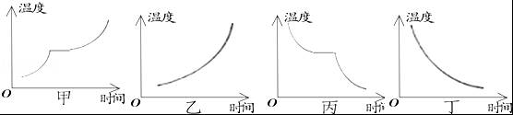
A．甲种物质是晶体，图线表示的是凝固的过程
B．乙种物质是非晶体，图线表示的是熔化的过程
C．丙种物质是非晶体，图线表示的是凝固的过程
D．丁种物质是晶体，图线表示的是凝固的过程
【分析】晶体和非晶体的重要区别在于晶体有一定的熔点，非晶体没有。
晶体吸收热量，温度升高，到达熔点，不断吸收热量，温度保持不变，完成熔化过程，晶体全部熔化之后，吸收热量，温度不断升高。
非晶体吸收热量，温度不断升高。
【解答】解：A、图甲随着加热时间的延长，物质的温度在逐渐升高，说明吸热，所以是熔化图象。A错误。
B、图乙随着加热时间的延长，物质的温度在逐渐升高，说明吸热，所以是非晶体熔化图象，B正确；
C、图丙随着加热时间的延长，物质的温度在逐渐降低，说明放热，所以是凝固图象。有一段图象温度不变，说明这种物质是晶体，C错误；
D、图丁随着加热时间的延长，物质的温度在逐渐降低，说明放热，所以是非晶体凝固图象，D错误；
故选：B。
【点评】掌握晶体和非晶体的重要区别，掌握晶体和非晶体的熔化和凝固图象，掌握各阶段的状态。
7．祖国的山河一年四季美景如画，图中的描述属于凝华的是（ ）
A．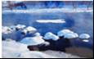春天，冰雪消融
B．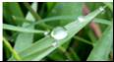夏天，草叶上形成的露珠
C．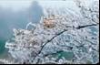秋天，枝头挂满白霜
D．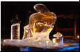严冬，冰雕逐渐变小
【分析】（1）在一定条件下，物体的三种状态﹣﹣固态、液态、气态之间会发生相互转化，这就是物态变化；
（2）物质由气态直接变为固态叫凝华，物质由固态直接变为气态叫升华；由气态变为液态叫液化，由液态变为气态叫汽化；由固态变为液态叫熔化，由液态变为固态叫凝固。
【解答】解：A、春天，冰雪消融，由固态变成液态，属于熔化现象；
B、夏天，草叶上形成的露珠，是空气中的水蒸气遇冷凝结而成的，属于液化现象；
C、秋天，枝头挂满白霜，是空气中的水蒸气遇冷凝结成的小冰晶，属于凝华现象；
D、严冬，冰雕逐渐变小，由固态直接变成了气态，属于升华现象。
故选：C。
【点评】分析生活中的热现象属于哪种物态变化，关键要看清物态变化前后，物质各处于什么状态。
8．关于光的反射，下列说法正确的是（ ）
A．入射光线与反射面的夹角为15°时，反射角也为15°
B．入射角增大5°时，反射光线与入射光线的夹角也增大5°
C．入射光线靠近法线时，反射光线也靠近法线
D．镜面反射遵守光的反射定律，漫反射不遵守光的反射定律
【分析】要解决此题，需要掌握光的反射定律的内容：反射光线与入射光线、法线在同一平面上；反射光线和入射光线分居在法线的两侧；反射角等于入射角。可归纳为：“三线共面，两线分居，两角相等”。
同时要掌握入射角和反射角的概念：知道入射角是入射光线与法线的夹角；反射角是反射光线与法线的夹角。
了解镜面反射和漫发射，特别是发生漫反射时，虽然反射光线不平行，但仍要遵循光的反射定律。
【解答】解：A、当入射光线与反射面的夹角为15°时，则入射角为90°﹣15°＝75°，所以反射角也为75°，所以A说法错误。
B、入射角增大5°时，反射角也增大5°，所以反射光线与入射光线的夹角也增大10°．所以B说法错误。
C、入射光线靠近法线时，入射角减小，所以反射角也减小，反射光线靠近法线，所以C说法正确。
D、镜面反射和漫反射的每条光线都要遵循光的反射定律，所以D说法错误。
故选：C。
【点评】此题主要考查了光的反射定律的内容，首先要搞清反射角与入射角的概念。同时考查了镜面反射和漫反射，两种反射的光线都要遵循光的反射定律。
9．如图所示的四种现象中，属于光的折射现象的是（ ）
A．叶子经露珠成放大的像 B．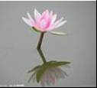荷花在水中形成倒影
C．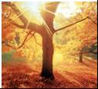笔直的光线射入树林中 D．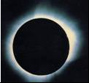日全食现象
【分析】（1）光在同一均匀介质中沿直线传播。光沿直线传播的实例有：小孔成像、激光准直、影子、日食和月食等；
（2）光照在不同介质面上时，会发生反射现象，平面镜成像就是具体应用；
（3）光从一种介质斜射入另一种介质时，光的传播方向就会发生偏转，即光的折射现象，凸透镜成像就是具体应用；
【解答】解：A、叶子经露珠成放大的像，是光的折射现象；
B、荷花在水中形成倒影是光的反射现象；
C、笔直的光线射入树林中是光的直线传播现象；
D、日全食现象是光的直线传播形成的。
故选：A。
【点评】此题通过几个日常生活中的现象考查了对光的折射、光的直线传播、光的反射的理解，在学习过程中要善于利用所学知识解释有关现象，达到学以致用的目的。
10．对下列四幅图阐述正确的是（ ）
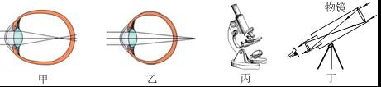
A．甲图：近视眼成像在视网膜前，用凸透镜矫正
B．乙图：远视眼成像在视网膜后，用凹透镜矫正
C．丙图：显微镜的目镜相当于放大镜，物镜相当于投影仪的镜头
D．丁图：天文望远镜的目镜相当于投影仪，物镜相当于照相机的镜头
【分析】解答本题需掌握：
（1）近视眼是晶状体会聚能力增强，像成在视网膜的前方，应佩戴凹透镜矫正；
（2）远视眼是晶状体会聚能力减弱，使像成在了视网膜的后面，需要佩戴凸透镜进行矫正。
（3）光学显微镜的物镜和目镜都是凸透镜，成倒立的像，放大倍数较大。物镜焦距短，目镜焦距长，是为了使像放大更大的倍数。
（4）望远镜是由两组透镜组成，物镜成缩小的实像，目镜成放大的虚像；
【解答】解：A、由甲图可知：像成在视网膜的前方，故该眼睛是近视眼，近视眼是晶状体曲度变大，会聚能力增强，即折光能力增强，应佩戴发散透镜，使光线推迟会聚；故A错误；
B、乙图中像成在了视网膜的后面，该眼睛是远视眼，远视眼应该佩戴凸透镜进行矫正；故B错误；
C、显微镜的物镜相当于投影仪的镜头，成放大实像，目镜成放大的虚像，故C正确；
D、天文望远镜中物镜的作用是使远处的物体成倒立缩小的实像，这个倒立缩小的实像正好落在目镜焦距内的位置，目镜再对这个像进行放大。因此物镜相当于照相机的镜头，目镜相当于放大镜，故D错误。
故选：C。
【点评】本题主要考查学生对近视眼和远视眼的成因，掌握正常的眼睛看远处和近处时，晶状体的变化情况及近视眼和远视眼的成因、戴什么眼镜来矫正。本题还考查了显微镜的物镜和目镜的成像特点。它们都是利用了凸透镜的成像规律，也是中考的热点。
11．航天器外壳要求轻巧、耐高温。航天器外壳材料应具有的特性是（ ）
A．密度大 熔点高 B．密度小 熔点高
C．密度大 熔点低 D．密度小 熔点低
【分析】据题目中“航天器外壳要轻巧耐高温”的特点分析即可判断。
【解答】解：对于航天器来说，外壳要轻巧，即相同体积的材料，质量小，故其密度必须小；同时耐高温，即必须熔点高，不易熔化，故航天器外壳材料应具有的特性是密度小，熔点高。
故选：B。
【点评】据题目信息，看懂“航天器外壳要轻巧耐高温”是什么意思是解决该题的关键。
12．某同学做凸透镜成像规律的实验时，将焦距为10cm的凸透镜固定在光具座上50cm刻度线处，光屏和点燃的蜡烛分别位于凸透镜两侧，蜡烛放置在20cm刻度线处，如图所示。移动光屏，直到光屏上呈现烛焰清晰的像。下列说法正确的是（ ）
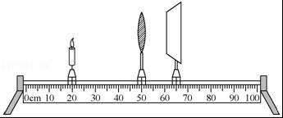
A．光屏上呈现的是烛焰的虚像
B．光屏上呈现的是烛焰放大的像
C．光屏上呈现的是烛焰倒立的像
D．该实验现象与照相机的成像特点相同
【分析】已知凸透镜焦距，首先求出物距，然后根据物距与焦距的大小关系得出成像特点及应用。
【解答】解：已知凸透镜焦距为10cm，保持透镜在50cm刻度线处不动，将点燃的蜡烛放在光具座上20cm刻度线处，物距为30cm，则此时物距大于二倍焦距，所以在光屏上可呈现烛焰清晰倒立、缩小的实像，其应用是照相机。故CD符合题意。
故选：CD。
【点评】熟练掌握凸透镜成像的规律，能根据实验中物距，判断成像的特点与规律是解答的关键。
13．阅读图表信息判断下面的说法，其中正确的是（ ）
常温常压下部分物质的密度/（kg•m³）
金 | 19.3×10³ | 水银 | 13.6×10³
钢、铁 | 7.9×10³ | 纯水 | 1.0×10³
冰（0℃） | 0.9×10³ | 植物油 | 0.9×10³
干松木 | 0.5×10³ | 酒精 | 0.8×10³
A．固体的密度一定比液体的密度大
B．体积相同的植物油和酒精，酒精的质量大
C．同种物质在不同状态下，其密度一般不同
D．不同物质的密度一定不同
【分析】从表中可以得出信息，物质虽然不同，但密度可能相同，固体物质的密度不一定大于液体的密度，同种物质密度不一定相同，已知物体密度的大小和体积的大小，根据密度公式可比较质量的大小。
【解答】解：
A、水银是液体，但它的密度比铜和铝的密度都大，故A错误；
B、体积相同的植物油和酒精，植物油的密度大于酒精的密度，根据公式m＝ρV可知植物油的质量大，故B错误；
C、水和冰属于同一种物质，但密度不同。故C正确；
D、冰和植物油不是同一种物质，但密度相等。故D错误。
故选：C。
【点评】本题考查密度特性的应用和密度公式的应用，解题的关键能从题目所给信息中找到有用的数据。
二、作图题（每题2分，共6分）
14．请根据平面镜成像特点，画出图中物体AB在平面镜中的像A′B′。
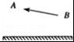
【分析】平面镜成像的特点是：像物大小相等、到平面镜的距离相等、连线与镜面垂直、左右互换，即像物关于平面镜对称，利用这一对称性作出AB的像。
【解答】解：分别作出物体AB端点A、B关于平面镜的对称点A′、B′，用虚线连接A′、B′即为AB在平面镜中的像。如图：
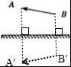
【点评】在平面镜成像作图中，若作出物体在平面镜中所成的像，要先根据像与物关于平面镜对称，先作出端点和关键点的像点，再用虚线连接各点即为物体的像。
15．如图所示。OB为一束光线在水面的反射光线，0为入射点。请画出入射光线和其进入水中的折射光线。
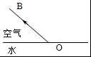
【分析】光的反射中，反射角等于入射角，反射光线和入射光线分居在法线两侧；
当光从空气斜射入水中时，折射光线将向靠近法线的方向偏折，即折射角小于入射角，折射光线和入射光线分居在法线两侧。
【解答】解：先过入射点作出法线，然后根据反射角与入射角相等作出入射光线AO，根据光从空气斜射入水中，折射角小于入射角作出折射光线OC，如图所示：
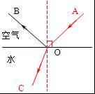
【点评】本题考查了根据光的折射规律和光的反射规律的作图，注意要标出光的传播方向。关键是牢固掌握光反射和折射规律。
16．如图，AB为光线经平面镜反射后的反射光线，请作出其入射光线和经凹透镜的大致的折射光线。（保留作图痕迹）
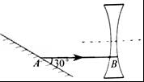
【分析】首先根据光的反射定律作出入射光线，然后根据凹透镜的三条特殊光线作出折射光线。
【解答】解：
首先过反射点A垂直于镜面作出法线，然后根据反射角等于入射角作出入射光线；
因图中没有给出凹透镜的焦点，且要求画出大致的折射光线，所以，可在主光轴左侧上选一点作为凹透镜的焦点F；根据平行于主光轴的光线经凹透镜折射后，其折射光线的反向延长线过焦点作出折射光线。如图所示：
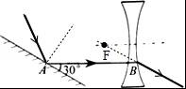
【点评】此题综合考查光的反射光路图和透镜光路图的画法，关键是掌握光的反射定律和凹透镜的三条特殊光线。
三、实验题（每空1分，共33分）
17．如图是小华在做“测平均速度”的实验中已有的器材是小车、斜面、金属片等，他完成实验需要的测量仪器是停表和 刻度尺 。
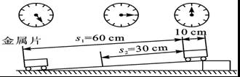
（1）该实验是根据公式 v＝ 进行测量的。
（2）斜面的作用是使小车获得下滑动力加速下滑，实验中应使斜面的坡度较 小 （填“大”或“小”），原因是 延长小车的运动时间 。
（3）若图中停表每格为1s，该次实验中，小车通过全程的平均速度v＝ 0.12 m/s；实验中小车通过上半段路程的平均速度 小于 （填“大于”、“小于”或“等于”）通过下半段路程的平均速度。
【分析】（1）根据实验原理，要测量平均速度，需测出路程和实验，从而可确定所需的实验器材；
（2）平均速度的实验原理：v＝；
（3）若要计时方便，应使所用的时间长些。
（4）用刻度尺测出物体的路程，用秒表测出物体的运动时间，由平均速度公式可以求出物体的平均速度。
【解答】解：在实验中，需要用刻度尺测距离，用秒表测时间，所用该实验中还需要刻度尺；
（1）在测平均速度的实验中，实验原理是v＝；
（2）斜面坡度越大，小车沿斜面向下加速运动越快，过某点的时间会越短，计时会越困难，所以为使计时方便，斜面坡度应小些，目的是延长小车的运动时间。
（3）由图可知，该次实验中，小车通过全程的长度S＝60cm＝0.6m，运动时间t＝5s，
小车通过全程的平均速度v＝＝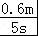＝0.12m/s；
小车通过上半程和下半程的路程相同，下半程的时间小于上半程的时间，由v＝可得，时间越小速度越大，故下半程的速度较大。
故答案为：刻度尺；（1）v＝；（2）小；延长小车的运动时间；（3）0.12；小于。
【点评】本题考查了实验原理、测量工具和速度的计算，是一道基础题，掌握基础知识即可正确解题。
18．如图所示，小明在做声学实验。
（1）他将刻度尺的一端紧压在桌面上，拨动伸出桌面的一端，会听到声音，这说明声音是由于 物体振动 产生的。
（2）显著改变刻度尺伸出桌面的长度，用与上次相同的力拨动，能够听出声音的 音调 （选填“响度”“音调”或“音色”）发生了变化，这说明声音的这个特性与物体振动的 频率 有关。
（3）然后他保持刻度尺伸出桌面的长度不变，用大小不同的力拨动，能够听出声音的 响度 （选填“响度”“音调”或“音色”）发生了变化，这说明声音的这个特性与物体振动的 振幅 有关。他用到的实验方法叫 控制变量法 。
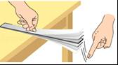
【分析】（1）声音是由物体的振动产生的；
（2）音调的高低与发声体振动快慢有关，物体振动越快，音调就越高；
（3）响度指声音的强弱或大小，与振幅和距离有关。
【解答】解：（1）将刻度尺的一端紧压在桌面上，拨动伸出桌面的一端会听到声音，这说明声音是物体的振动产生的。
（2）改变刻度尺伸出桌面的长度，用相同大小的力拨动刻度尺，此时刻度尺的振动的幅度是相同的，但由于钢尺伸出桌面的长度不同导致钢尺振动的频率不同，则这样做的目的是为了探究音调与物体振动频率的关系。
（3）用大小不同的力拨动，刻度尺的振动幅度变化，刻度尺发出声音的响度不同；他这里用到的实验方法叫控制变量法。
故答案为：（1）物体振动；（2）音调；频率；（3）响度；振幅；控制变量法。
【点评】本题考查了声音的产生以及特性的区分，知道声音的三个特征，并能利用这三个特征解释实际问题是解决该题的关键。
19．在做“探究水的沸腾”实验中，小华使用的实验装置如图甲示，根据实验数据作出的“温度﹣时间”图象如图乙示。
（1）实验中所用温度计是根据液体 热胀冷缩 的规律制成的。
（2）从图乙可知实验测得水的沸点是 97 ℃，说明此时实验室中的大气压 小于 （选填“小于”、“大于”或“等于”）1标准大气压。
（3）水在沸腾过程中，温度将 不变 （选填“升高”、“降低”或“不变”），并看到有“白气”不断从烧杯中冒出，这些“白气”是由于水蒸气 液化 （填写物态变化名称）而产生的。
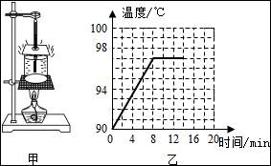
【分析】（1）要解决此题，需要掌握温度计的制作原理，知道液体温度计是根据液体热胀冷缩的规律制成的。
（2）要掌握沸点的概念，知道液体沸腾时温度叫做沸点。
同时要掌握沸点与气压之间的关系，知道气压越高，沸点越高，气压越低，沸点越低。
（3）掌握液体沸腾时的特点：吸热，但温度保持不变。
掌握液化的概念：由气态变为气态的过程，此过程需要放热。
【解答】解：（1）实验室中常用的温度计是根据液体热胀冷缩的性质制成的。
故答案为：热胀冷缩。
（2）由图知，当水的温度达到97℃时，温度不再变化，说明此时是水的沸腾过程，沸点是97℃。
沸点低于标准大气压下的沸点，所以实验室中的大气压小于1标准大气压。
故答案为：97；小于。
（3）水在沸腾过程中，温度保持不变。
我们看到的“白气”是由大量小水珠组成的，这些小水珠是由水蒸气遇冷液化而来的。
故答案为：不变；液化。
【点评】此题是探究水的沸腾实验，主要考查了温度计的制作原理及沸点的概念、沸点与大气压之间的关系。要熟记标准大气压下的水的沸点，掌握水沸腾过程中的特点。同时考查了液化的概念。
20．如是小明在“探究平面镜成像的特点”的实验装置。
（1）你认为本实验小明应选择较 薄 （选填“厚”或“薄”）的玻璃板来完成实验。
（2）在玻璃板前面放一支点燃的蜡烛A，再拿一支外形相同但不点燃的蜡烛B，竖立在玻璃板后面并移动，直到与蜡烛A的像完全重合，这样做是为了比较像与物的 大小 关系。
（3）移去蜡烛B，在其原位置上放置一块白屏，白屏上 不能 （选填“能”或“不能”）呈现蜡烛的像。
（4）小明第一次将蜡烛A置于玻璃板前5cm，第二次将A向远离玻璃板的方向移动3cm，再次放置B直到与蜡烛A的像完全重合，则A与B的间距为 16 cm。
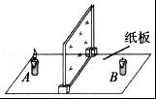
【分析】（1）从厚玻璃板的两个面都可以当作反射面，会出现两个像这一角度去分析；
（2）另外一支相同的蜡烛与竖立在玻璃板前面点燃的蜡烛的像能完全重合，可知蜡烛和它成的像大小相等；
（3）实像可以成在光屏上，而虚像不能成在光屏上，据此分析判断即可；
（4）根据平面镜成像特点之一，像距等于物距。
【解答】解：
（1）因为厚玻璃板的两个面都可以当作反射面，会出现两个像，影响到实验效果，所以应选用薄玻璃板；
（2）在玻璃板前面放一支点燃的蜡烛A，再拿一支没点燃的相同的蜡烛B，在玻璃板后面移动，直至与蜡像A的像重合，说明像与物的大小相等，故这样做是为了比较像与物的大小关系；
（3）平面镜所成的像是虚像，虚像是不能成在光屏上的，故移去蜡烛B，并在其所在位置上放一光屏，这时，观察者直接对屏观察，光屏上不能接收到蜡烛A的烛焰的像；
（4）由平面镜成像中的像距等于物距，可知小明第一次将蜡烛A置于玻璃前5cm，第二次将A向远离玻璃板的方向移动3cm，此时蜡烛A距离玻璃板8cm，蜡烛B距离玻璃板也是8cm，A与B的间距为16cm。
故答案为：（1）薄；（2）大小；（3）不能；（4）16。
【点评】本题主要考查了平面镜成像特点的实验及其应用，这是光学中的一个重点，也是近几年来中考经常出现的题型，要求学生熟练掌握，并学会灵活运用。
21．在探究凸透镜成像规律时，如图甲所示，将A凸透镜固定在光具座上35cm刻线处，将点燃的蜡烛放置在光具座上5cm刻线处，移动光屏，使烛焰在光屏上成清晰的像由A凸透镜成像中物距和像距的变化关系画出图象如图乙所示；接着他保持蜡烛的位置不变，将凸透镜A换为凸透镜B并保持位置不变，移动光屏，使烛焰在光屏上成清晰的像，如图丙所示
（1）请根据上述实验现象和凸透镜成像规律判断：凸透镜A的焦距是 10 cm，凸透镜A的焦距 小于 凸透镜B的焦距 （选填“大于”、“小于”或“等于”）。
（2）在甲图中，保持凸透镜不动，把蜡烛向右移动5cm，要想在光屏上再次得到清晰的像，应该把光屏向 右 （选填“左”、“右”）移动一段距离，像将 变大 （选填“变大”、“变小”或“不变）。
（3）图丙所示的实验现象可以说明 幻灯机 的成像特点（选填“照相机”、“幻灯机”或“放大镜”）；若将远视眼镜放在蜡烛与凸透镜之间，光屏上原来清晰的像变模糊了，若保持凸透镜和光屏的位置不动，应使蜡烛 靠近 （选填“靠近”、“远离”）凸透镜，则又能在光屏上看到烛焰清晰的像。
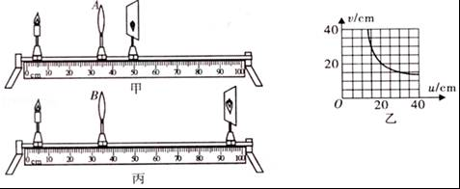
【分析】（1）①要解决此题，根据凸透镜成像的规律之一。物距等于二倍焦距成倒立等大实像。然后通过图象分析出该凸透镜的焦距；②根据物距和凸透镜的焦距关系，求出两个凸透镜的焦距，比较焦距大小。
（2）凸透镜成实像时，物距变小，像距变大，像变大；
（3）2f＞u＞f，成倒立、放大的实像，应用于幻灯机和投影仪。远视眼镜即为凸透镜，凸透镜能使光线会聚的特点，在眼睛前面放一个凸透镜，就能使来自近处物体的光会聚在视网膜上。
【解答】解：（1）由图知，当物距为20cm时，像距也为20cm，根据凸透镜成像的规律，物距等于2倍焦距时，成倒立等大的实像，此时像距与物距相等。所以2f＝20cm，则f＝10cm。
甲图，凸透镜成倒立、缩小的实像，u＝35cm﹣5cm＝30cm，30cm＞2f，所以，15cm＞f_{A}。
乙图，凸透镜成倒立、放大的实像，u＝35cm﹣5cm＝30cm，2f＞30cm＞f，所以，30cm＞f_{B}＞15cm。
故A的焦距小于B的焦距；
（2）在甲图中，保持凸透镜不动，把蜡烛向右移动5cm，物距减小，像距应变大，要想在光屏上再次得到清晰的像，应该把光屏向右移动一段距离，像将变大；
（3）由图丙可知，此时成的是倒立、放大的实像，其应用是幻灯机；因凸透镜对光线有会聚作用，可使远视眼看物体时使来自近处的物体的光会聚在视网膜上。当用远视眼镜时，会将像向凸透镜靠近，故应将蜡烛靠近凸透镜。
故答案为：（1）10；小于；（2）右；变大；（3）幻灯机；靠近。
【点评】凸透镜成像的三种情况和应用是凸透镜成像习题的重要依据，一定要掌握。
22．小斌同学想测量一块不规则瓷片的密度。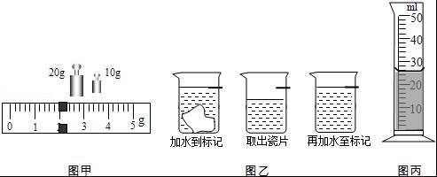
（1）他把天平放在水平桌面上，将游码移到零刻度处，然后调节 平衡螺母 使天平平衡；
（2）用调节好的天平测量瓷片的质量，所用砝码的个数和游码的位置如图甲所示，则瓷片的质量为 32 g；
（3）他发现瓷片放不进量筒，改用如图乙所示的方法测瓷片的体积：
a．往烧杯中加入适量的水，把瓷片浸没，在水面到达的位置上作标记，然后取出瓷片；
b．再往量筒装入38ml的水，然后将量筒的水缓慢倒入烧杯中，让水面到达标记处，量筒里剩余水的体积如图丙所示，则瓷片的体积为 12 cm³；
（4）用密度公式计算出瓷片的密度ρ为 2.67 g/cm³；
（5）根据以上步骤，你认为小李同学测出的瓷片密度值 偏小 （选填“偏大”或“偏小”）。
【分析】（1）把天平放在水平桌面上，将游码移到零刻度处，然后调节平衡螺母使横梁平衡；
（2）弄清楚天平的分度值，物体质量等于砝码质量加上游码对应刻度值；
（3）弄清楚量筒的分度值，在如图所示的方法中，向烧杯中所添加水的体积就是瓷片的体积，通过量筒两次的示数之差可以求出；
（4）瓷片的密度可利用密度的公式计算得出；
（5）实验的误差主要产生在从烧杯中取出瓷片时，上面容易带出一定量的水，使再补充的水体积增大，进而影响密度的结果。
【解答】解：（1）把天平放在水平桌面上，将游码移到零刻度处，然后调节平衡螺母使横梁平衡；
（2）天平的分度值为0.2g，瓷片的质量m＝20g+10g+2g＝32g；
（3）图中量筒的分度值为2cm³，量筒中剩余水的体积为26cm³，瓷片的体积V＝38cm³﹣26cm³＝12cm³；
（4）瓷片的密度ρ＝＝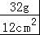≈2.67g/cm³；
（5）取出瓷片时，瓷片上会沾有一部分水，使得倒入量筒中水的体积会偏大，即水的体积大于瓷片的体积，由ρ＝可知，密度测量值会偏小。
故答案为：（1）平衡螺母；（2）32；（3）12；（4）2.67；（5）偏小。
【点评】固体密度的测量是初中物理的重要实验，一定要熟练掌握。天平、量筒的读数，以及利用密度公式进行简单的计算，这都是测密度实验中最基本的技能，需要我们熟练掌握。难点是掌握用等效替代法测量瓷片的体积。
四.计算题（23题8分，24题12分共20分）
23．汽车生产厂家在新车出厂前，都要进行性能检测。如图所示，监测设备上的传感器发出超声波，遇到起步线上的汽车后反射回来共用了4s．而汽车从起步线加速开到监测点用时34s（超声波在空气中的速度是340m/s）．求：
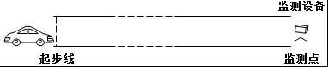
（1）起步线到监测点的距离；
（2）在这段距离中汽车的平均速度是多少km/h。
【分析】（1）求出超声波从发出到汽车所用的时间，根据公式v＝可求起步线到监测点的距离。
（2）根据公式v＝可求汽车的平均速度。
【解答】解：（1）超声波从发出到汽车所用的时间t＝×4s＝2s，
由v＝可得，起步线距传感器距离：
s＝vt＝340m/s×2s＝680m；
（2）汽车的平均速度：
v′＝＝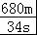＝20m/s＝20×3.6km/h＝72km/h。
答：（1）起步线到监测点的距离为680m；
（2）在这段距离中汽车的平均速度是72km/h。
【点评】本题考查速度计算公式的理解和掌握，关键是公式及其变形的灵活运用，还要学会分析图象，最容易出错的是信号从发出到反射回来的时间，这个时间是来回的时间，不是一次的时间。
24．有一款手机的主要参数如表所示，问：
网络频率：GMS GPRS；900/1800/1900 MHz
可选颜色：冰银蓝、Stellar Grey
体积：100×48×20mm³
质量：144g
屏幕参数：256色STN彩色屏幕
100×80像素
34.00×28.00mm²
标准配置：锂电池（700mA•h）
（1）这款手机的平均密度是多少？
（2）如果用某种塑料做一款是实物体积1000倍的“广告手机”，其质量是96kg（已知该种塑料密度为1.2×10³kg/m³），这个“广告手机”是空心的还是实心的？如果是空心的，空心部分的体积是多少？
【分析】（1）由表格数据可知，手机的质量和体积，根据密度公式求出这款手机的平均密度；
（2）根据题意求出塑料模型的体积，再根据密度公式求出实心塑料模型的质量，然后与实际质量相比较，若相等则为实心，否则为空心的。
用实际体积减去塑料模型的体积即为空心部分体积。
【解答】解：（1）已知手机的质量m＝144g，
这款手机的体积：
V＝100×48×20mm³＝96000mm³＝96cm³，
这款手机的平均密度：
ρ＝＝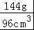＝1.5g/cm³；
（2）塑料模型的体积：
V_{塑料}＝1000×96cm³＝96000cm³＝9.6×10^{﹣2}m³，
实心塑料模型的质量：
m′＝ρ_{塑料}V_{塑料}＝1.2×10³ kg/m³×0.096m³＝115.2kg＞96kg，
所以这个“广告手机”是空心的。
V_{塑料}＝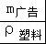＝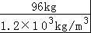＝8×10^{﹣2}m³，
V_{空}＝V_{广告}﹣V_{塑料}＝9.6×10^{﹣2}m³﹣8×10^{﹣2}m³＝1.6×10^{﹣2}m³。
答：（1）这款手机的平均密度是1.5g/cm³；
（2）这个“广告手机”是空心的。空心部分体积为1.6×10^{﹣2}m³。
【点评】判断物体是否是空心的，方法很多，但实质上都是根据密度定义式，比较实际物体与实心物体的质量、体积或密度之间是否存在差异，如果存在差异，则实际物体为空心物体，如果不存在差异，则实际物体为实心物体。

